**Memoria Técnica**



Logo del Usario final

Datos Del Usuario Final:

Compañía:

Domicilo:

Nombre del responsable: Puesto del responsable: Telefono:

E-mail.

Logo del integrador

Datos Del Integrador de sistemas:

Compañía:

Domicilio:

Nombre del responsable: Puesto del Responsable: E-mail:

Nodos instalados:

Nombre del instalador: No. de acreditacion:

Datos:

Categoría:

Voz:

Categoría:

Contenido:

1.- Antecedentes del proyecto 2.-Descripción del proyecto

3.- Detalle de Actividades

4.- Diagrama de racks por piso 5.-Diagramas lógicos

5.1- Diagrama de localización de edificios

5.2- Diagrama de Rutas de Backbone de campus 5.3- Diagrama de Rutas de Backbone Vertical 5.4- Diagrama de localización de Nodos por piso

5.5- Diagrama de Rutas horizontales de Canaleta interna, escalerilla interna, tubería interna, tubería externa con Nodos por piso

6.-nomenclatura utilizada para identificación 7.-Reporte de Pruebas de desempeño

8.-hojas de resumen de proyecto

1.-Antecedentes del Proyecto.

La Empresa “Robert Bosch sistemas Automotrices JuP1” en este 2019, ha tenido un auge en la producción de sensores automotrices, por lo cual, necesita ampliar el área de producción en la planta baja del edificio A. Esto requiere la reubicación del departamento de “Finanzas” de la planta baja; al Piso 1 del edificio A, con la correspondiente reestructuración de su red LAN. Actualmente la red cableada de datos del departamento de Finanzas presenta deficiencias que no le permiten integrar las nuevas tecnologías a las funciones que se desarrollan en la planta. Entre ellas podemos enumerar las siguientes:

1. Ancho de banda muy limitado. Lo que provoca lentitud de comunicaciones, perdida de tiempo y baja productividad, así como limitación en el acceso a las nuevas aplicaciones de digitalización de los procesos administrativos de la empresa.
2. Falta de flexibilidad ante reorganizaciones, cambios y expansiones de la empresa
3. Mal estado de conservación de las infraestructuras de red lo que provoca continuos fallos de conexión.
4. Falta de sistema de administración de red lo que imposibilita la gestión y asignación de recurss y la optimización de los procesos y comunicaciones del departamento.

2.- Descripción del proyecto.

Por lo anterior, se desprende que es necesario el reacomodo del departamento de “Finanzas” al primer piso del edificio “A”, asi como también el rediseño y sustitución de su red cableada, bajo una plataforma estandarizada y abierta, que sea capaz de integrar los servicios de voz IP, datos y video,la comunicación entre aplicaciones y bases de datos que requieran en el departamento de “Finanzas”.

La finalidad de rediseñar e imlementar una nueva red de datos es conseguir:

1. Idependencia del cableado respecto de la tecnología, naturalez y topologías a emplear
2. Flexibilidad ante modificaciones
3. Facilidad de la Gestion

Como se realizo la instalación nueva y en base a que se realizó el diseño nuevo. Indicar el % de llenado de ducterias principales y perimetrales

Explicar como se soluciono la problemática que existía. 3.- Detalle de Actividades.

Descibir a groso modo como se realizo la instalación. 4.-Diagrama de Rack por Piso

Este es un ejemplo del dibujo, se puede realizar como ustedes quieran.

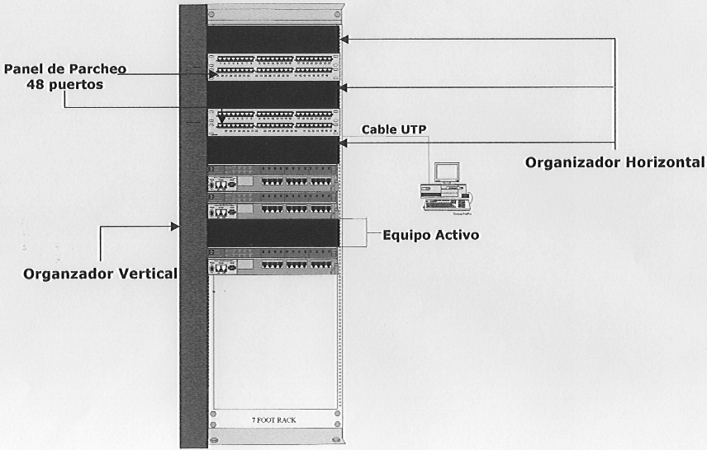

5.-Diagramas lógicos

5.1- Diagrama de localización de edificios

Registro de 1 x 1 mts

Edificio “ C “

Edificio “ D “

Edificio “ B “

Edificio “ A “ Principal

5.2- Diagrama de Rutas de Backbone de Campus

Edificio “ C “

Edificio “ D “

Edificio “ B “

Edificio “ A “ Principal

Fibra óptica de 6 hilos armada Multipar de 75 pares

Registro de 1 x 1 mts

En cada entrada de los edificios se hace un cambio de Fibra óptica externa a Fibra interna por medio de un enclosure de 24 puertos,en el edificio “A” y uno de 12 Puertos en los edificios “ B,C y D “, útilizando en todos ellos los 2 primeros para TX y RX quedando los demas puertos rematados .

En cada enclosure se comectoriza la parte metálica de las fibras y se lleva hasta la barra de tierras por medio de un cable calibre 8 de color verde.

Se anexa dibujo de conectorización

Vista frontal de conectorización de Backbone Campus Edificio A

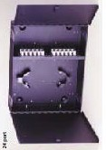

Edificio D

**TX RX Libres**

**Libres**

**TX RX**

Edificio B

**Libres**

**TX RX**

Edificio C

Vista frontal de conectorización de Backbone Campus Edificios B,C,D

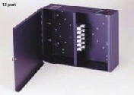

Del Edificio A

**TX RX Libres**

5.3- Diagrama de Rutas de Backbone Vertical

Diagrama de Backbone Vertical Cableado Edificio A

1cable fibra 1 Multipar

**2Piso**

**1Piso**

**P.B.**

**3Piso**

Fibra óptica de 6 hilos

Multípara de 25 pares

Rack de 19”

2 cables fibra

2 Multipar

3cables fibra 3 Multipar

3cables fibra 3 Multipar

En cada piso terminamos la fibra en una ferm36 en los puertos 1 y 2, los demás quedan libres pero Conectorizados.

En la planta baja se utiliza un adaptador de 6 posiciones para cada piso, quedando en servicio los primeros 2 y

Los restantes de respaldo.

Se anexa diagrama de planta baja.

Vista frontal de conectorización de Backbone Vertical en P.B.

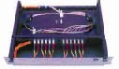

Piso 3

**TX RX Libres**

Piso 2

**TX RX Libres**

Piso 1

**TX RX Libres**

Diagrama de Backbone Vertical Ductería Edificio A

1cable fibra 1 Multipar

Escalerilla de 12”

Escalerilla de 6”

**2Piso**

**1Piso**

**P.B.**

**3Piso**

Rack

2 cables fibra

2 Multipar

3cables fibra 3 Multipar

Se utiliza escalerilla dedicada únicamente para el Backbone Vertical, incluyendo las rutas horizontales.

La llegada de hacia los recks se hace por la parte Superior izquierda.

En los cambios de Vertical a horizontal se instaláron Curvas y reducciones.

3cables fibra 3 Multipar

5.4- Diagrama de localización de Nodos por piso

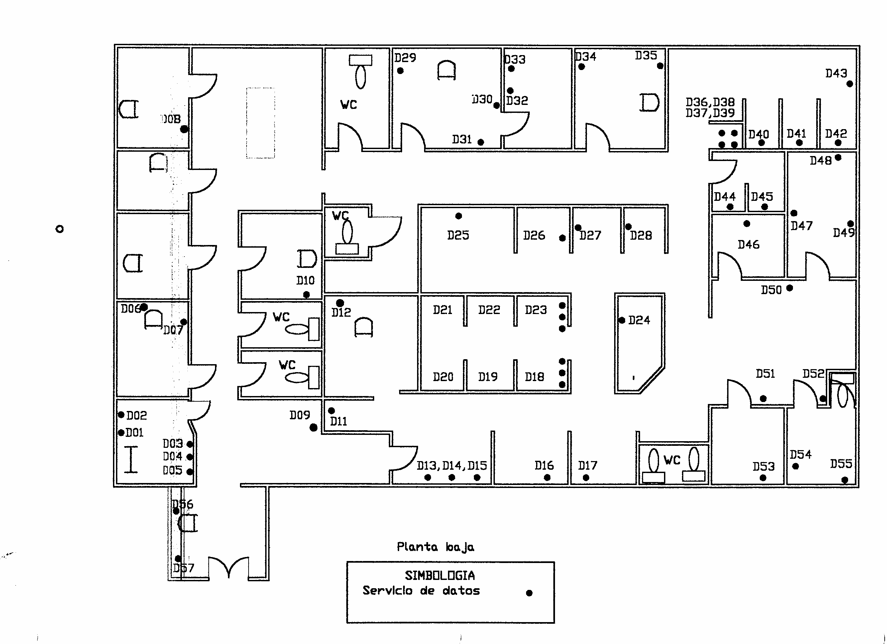

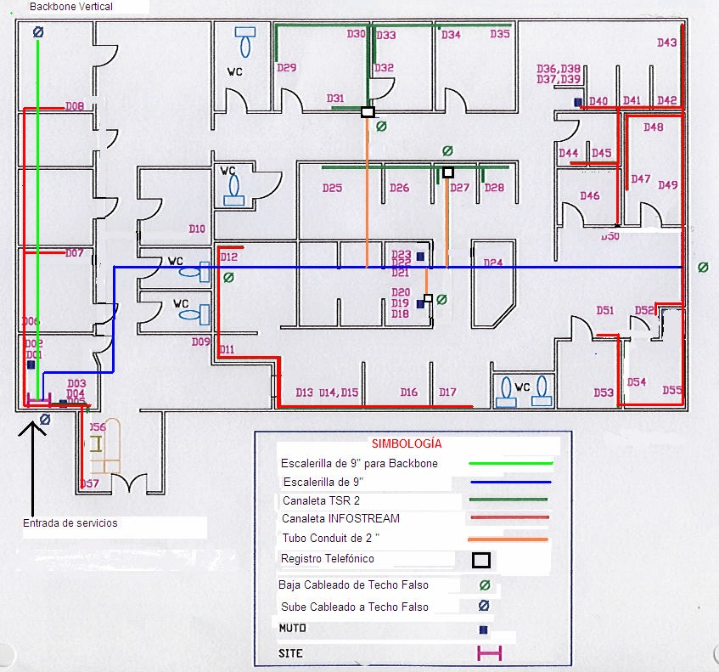5.5- Diagrama de Rutas horizontales de Canaleta interna, escalerilla interna, tubería interna, tubería externa con Nodos por piso

Planta Baja

6.-nomenclatura utilizada para identificación

En este lugar se coloca la nomenclatura utilizada en la identificación de los nodos 7.-Reporte de Pruebas de desempeño

En este lugar se colocan las medidas que dio el scanner; cabe mencionar que las medidas deben de coincidir con la categoría de Cableado instalado y a su vez deben de coincidir la nomenclatura utilizada en la identificación de los nodos como la que aparece en cada hoja de medición.

Debe de existir una hoja por nodo

8.-hojas de resumen de proyecto

|  |  |  |
| --- | --- | --- |
| 9" |  |  |
|  | x |
| 2" |  | x |
| Infostream |  | x |
| TSR2 |  | x |
|  |  |  |
|  |  |  |

|  |  |  |
| --- | --- | --- |
|  |  |  |
|  |  |
|  |  |  |
|  |  |  |
|  |  |  |
|  |  |  |
|  |  |  |

En este lugar se deben colocar las hojas de resumen de proyecto llenadas q ue se presentan continuación.

Usuario

Integrador: Final Responsable: Contacto Telefono Fax

No. De Acreditacion Direccion Instalacion

|  |  |  |  |  |  |  |  |  |
| --- | --- | --- | --- | --- | --- | --- | --- | --- |
| Piso | Planta Baja | Nodos  Datos | 53 | Nodos Voz | 0 | Nodos  otros 0 | Hoja |  |
|  |  |  |  |  |  |  |  |  |
| **Cuarto de Telecomunicaciones** | | | | **Horizontal** |  |  | Existente | Nueva |
| Remate |  | Nodos |  | Ductaria |  |  |  |  |
| No. Parte | Cantidad | Rematados |  | Charola | x | Ancho |  |  |
| PP110C5E48 | 1 | 48 |  | Conduit | x | Diametro |  |  |
| PP110C5E24 | 1 | 7 |  | PVC |  | No de parte |  |  |
|  |  |  |  | PVC |  | No de parte |  |  |
|  |  |  |  | PVC |  | No de parte |  |  |
|  |  |  |  | PVC |  | No de parte |  |  |
|  |  |  |  |  |  |  |  |  |
|  |  |  |  | Marca Cable | xxxxxx | No de parte xxxxx |  |  |
|  |  |  |  | Marca F.O. | xxxxxx | No de parte xxxxx |  |  |
| Piso | 1 | Nodos Datos | 50 | Nodos Voz | 0 | Nodos otros |  |  |
|  |  |  |  |  |  |  |  |  |
| **Cuarto de Telecomunicaciones** | | | | **Horizontal** |  |  | Existente | Nueva |
| Remate |  | Nodos |  | Ductaria |  |  |  |  |
| No. Parte | Cantidad | Rematados |  | Charola |  | Ancho |  |  |
|  |  |  |  | Conduit |  | Diametro |  |  |
|  |  |  |  | PVC |  | No de parte |  |  |
|  |  |  |  | PVC |  | No de parte |  |  |
|  |  |  |  | PVC |  | No de parte |  |  |
|  |  |  |  | PVC |  | No de parte |  |  |
|  |  |  |  |  |  |  |  |  |
|  |  |  |  | Marca Cable |  | No de parte |  |  |
|  |  |  |  | Marca F.O. |  | No de parte |  |  |

Nodos Nodos

Piso Planta Baja Datos 53 Nodos Voz 0 otros 0 Hoja

**Area de Trabajo**

|  |  |  |  |  |  |  |  |  |
| --- | --- | --- | --- | --- | --- | --- | --- | --- |
| No parte de Faceplate | Nodos Rematados | Salida ID | No parte de Faceplate | Nodos Rematados | Salida ID | No parte de Faceplate | Nodos Rematados | Salida ID |
| FPIQUAD-FW | 2 | D01 |  |  |  |  |  |  |
|  |  | D02 |  |  |  |  |  |  |
| FPIQUAD-FW | 3 | D03 |  |  |  |  |  |  |
|  |  | D04 |  |  |  |  |  |  |
|  |  | D05 |  |  |  |  |  |  |
| FPIDUAL-FW | 1 | D06 |  |  |  |  |  |  |
| FPIDUAL-FW | 1 | D07 |  |  |  |  |  |  |
|  |  |  |  |  |  |  |  |  |
|  |  |  |  |  |  |  |  |  |
|  |  |  |  |  |  |  |  |  |

|  |  |  |  |  |  |  |  |  |
| --- | --- | --- | --- | --- | --- | --- | --- | --- |
| No parte de  Faceplate | Nodos  Rematados | Salida  ID | No parte de  Faceplate | Nodos  Rematados | Salida  ID | No parte de  Faceplate | Nodos  Rematados | Salida  ID |
|  |  |  |  |  |  |  |  |  |
|  |  |  |  |  |  |  |  |  |
|  |  |  |  |  |  |  |  |  |
|  |  |  |  |  |  |  |  |  |
|  |  |  |  |  |  |  |  |  |
|  |  |  |  |  |  |  |  |  |
|  |  |  |  |  |  |  |  |  |
|  |  |  |  |  |  |  |  |  |
|  |  |  |  |  |  |  |  |  |
|  |  |  |  |  |  |  |  |  |